Міністерство освіти і науки України

Національний університет «Львівська політехніка»

Кафедра систем штучного інтелекту



**Звіт**

про виконання

**Лабораторних та практичних робіт № 5**

**(VNS Lab 6, VNS Lab 8, VNS Lab 9, Algotester Lab 4, Algotester Lab 6, Classpractice)**

***з дисципліни:*** «Мови та парадигми програмування»

***з розділу***: «Файли. Системи числення. Бінарні Файли. Символи і Рядкові Змінні та Текстові Файли. Стандартна бібліотека та деталі/методи роботи з файлами. Створення й використання бібліотек»

***Виконав:***

студент групи ШІ-14

Смереканич Олег Тарасович

# **Тема роботи:**

Ознайомлення з файлами, роботою з ними, бінарними та текстовими файлами, а також рядками і рядковими змінними

# **Мета роботи:**

Навчитись застосовувати навички роботи з файлами та рядковими змінними на практиці

# **Теоретичні відомості:**

1. Теоретичні відомості з переліком важливих тем:

* Тема №1: Робота з файлами
* Тема №2: Символи та рядкові змінні (текстовий файли)

1. Індивідуальний план опрацювання теорії:

* Тема №1: Робота з файлами
  + Джерела Інформації
    - <https://www.youtube.com/watch?v=FeNqHytI0fA&t=4399s>
    - <https://www.youtube.com/watch?v=SSNJ7alki-E&t=3908s>
    - <https://purecodecpp.com/uk/archives/2751>
  + Що опрацьовано:
    - Ознайомився з відео та текстовими ресурсами
    - Опрацював основу роботи з файлами, вводом та виводом
  + Статус: Ознайомлений
  + Початок опрацювання теми: 29 листопада
  + Звершення опрацювання теми: 32 листопада
* Тема №2: Символи та рядкові змінні (текстовий файли)
  + Джерела Інформації:
    - <https://acode.com.ua/urok-215-potoky-vvodu-i-vyvodu/>
    - <http://cpp.dp.ua/vykorystannya-ryadkiv-typu-string/>
  + Що опрацьовано:
    - Ознайомився з відео та текстовими ресурсами
    - Опрацював основи роботи з текстовими файлами та рядковими змінними
  + Статус: Ознайомлений
  + Початок опрацювання теми: 5 грудня
  + Звершення опрацювання теми: 7 грудня

# **Виконання роботи:**

## **1. Опрацювання завдання та вимог до програм та середовища:**

Завдання №1 VNS Lab 6

* Варіант завдання 8
* Деталі завдання



Завдання №2 VNS Lab 8

* Варіант завдання 8
* Деталі завдання

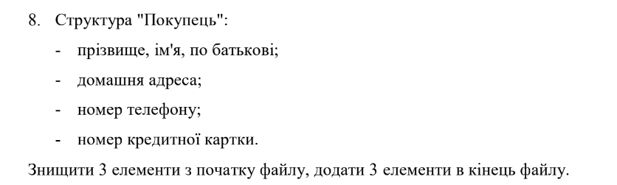

Завдання №3 VNS Lab 9

* Варіант завдання 8
* Деталі завдання

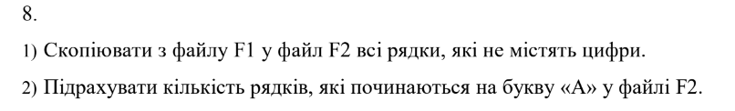

Завдання №4 Algotester Lab 4

* Варіант завдання 3
* Деталі завдання

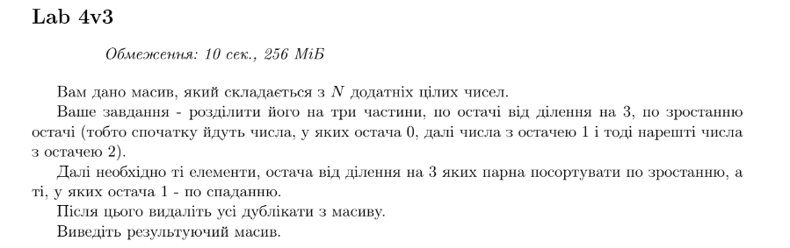

Завдання №5 Algotester Lab 6

* Варіант завдання 3
* Деталі завдання

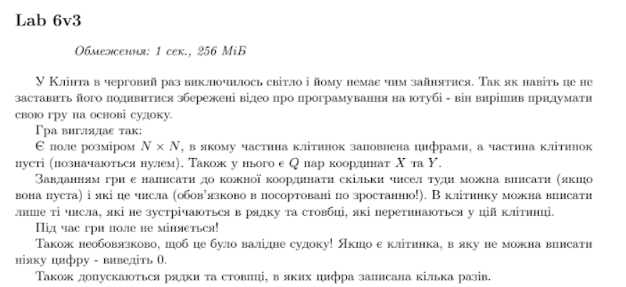

Завдання №6 Classpractice

* Варіант завдання Без варіанту
* Деталі завдання

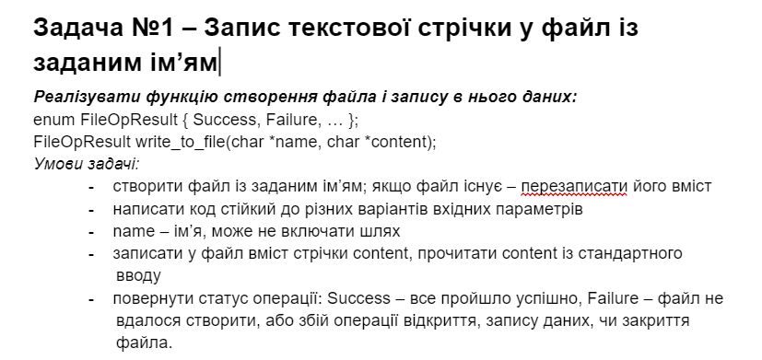

## **2. Дизайн та планована оцінка часу виконання завдань:**

Програма №1 VNS Lab 6

* Планований час на реалізацію 1,5 години

Програма №2 VNS Lab 8

* Планований час на реалізацію 1,5 години

Програма №3 VNS Lab 9

* Планований час на реалізацію 1,5 години

Програма №4 Algotester Lab 4

* Блок-схема

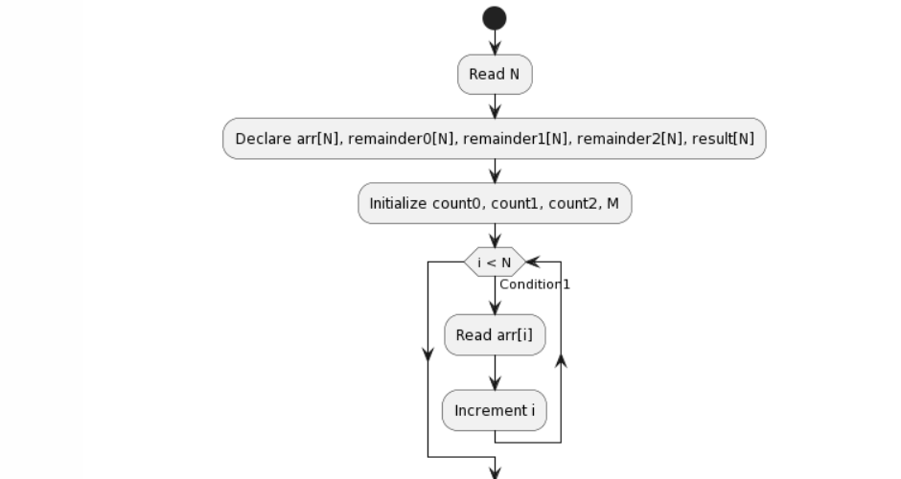

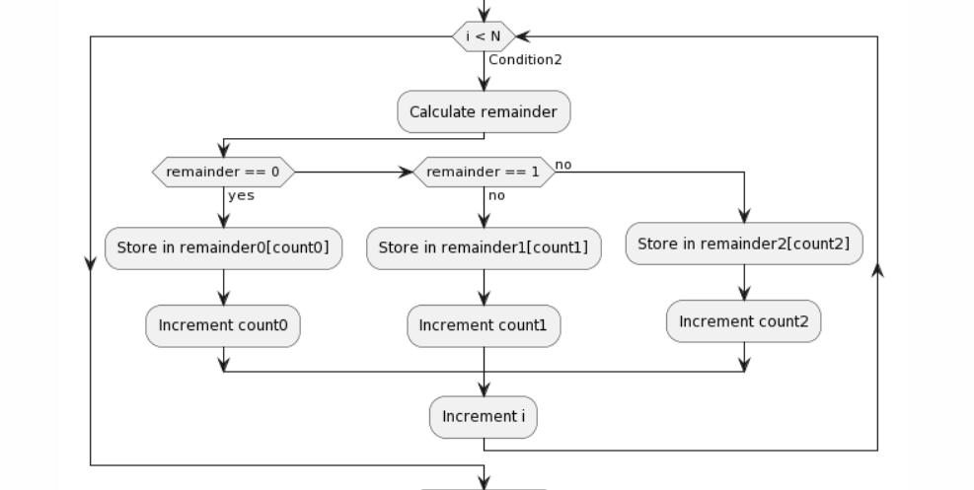

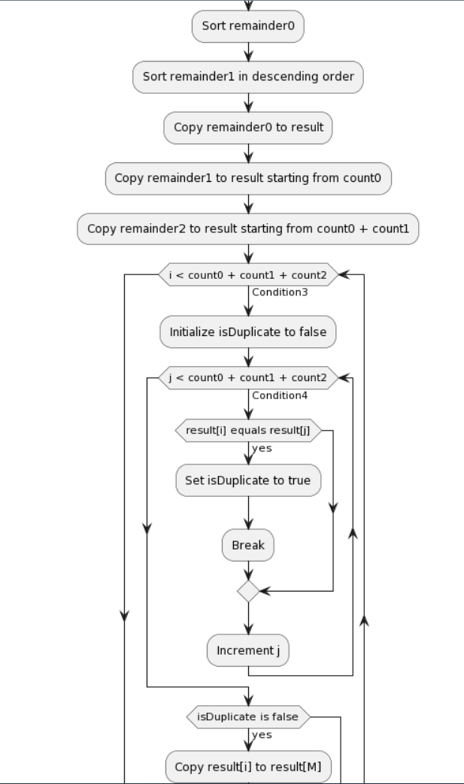

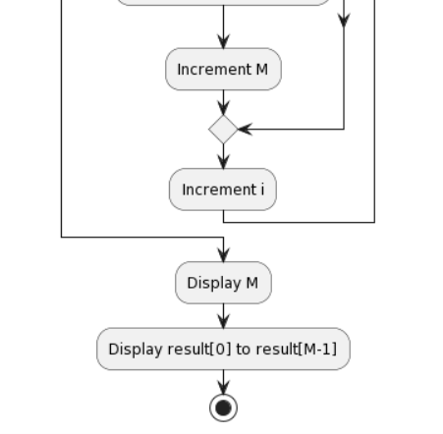

* Планований час на реалізацію 1,5 години

Програма №5 Algotester Lab 6

* Планований час на реалізацію 1,5 години

Програма №6 Classpractice

* Планований час на реалізацію 1,5 години

## **3. Конфігурація середовища до виконання завдань:**

Конфігурацій не потрібно

## **4. Код програм з посиланням на зовнішні ресурси:**

Завдання №1

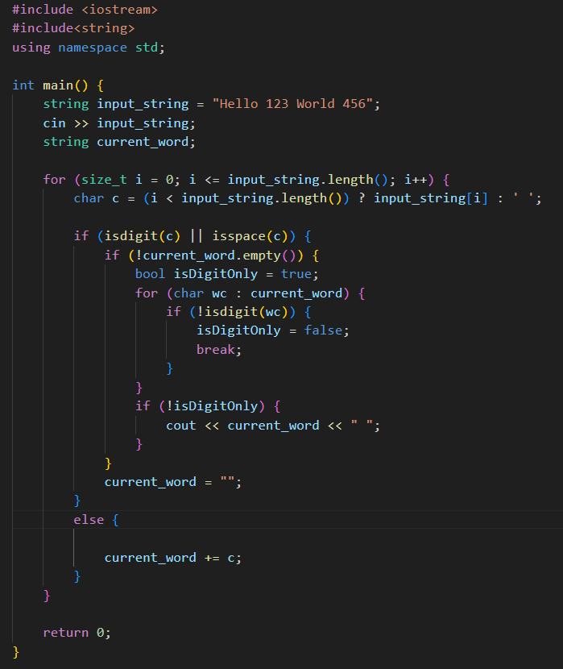

Програма написана на С++, функцією якої є перетворення рядка, так щоб слова у ньому стали ідентифікаторами

Завдання №2

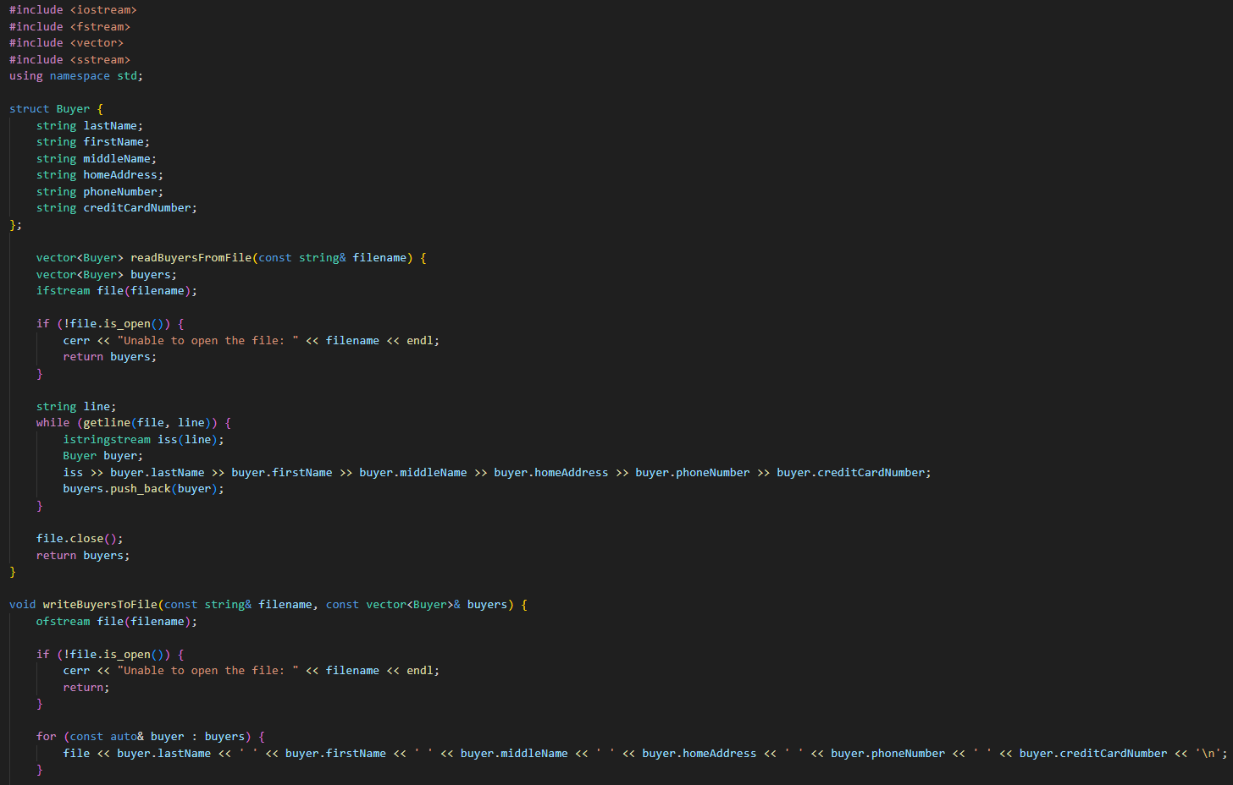

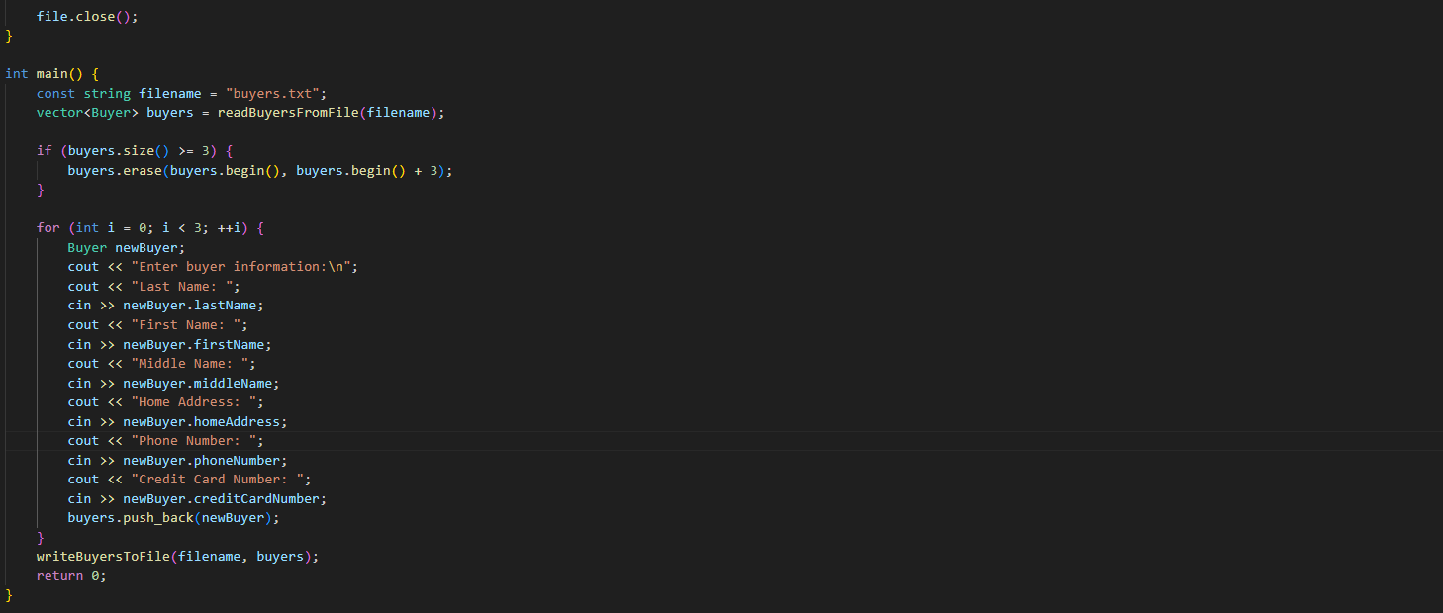

Програма написана на С++, функцією якої функція реалізації структури “покупець”

Завдання №3

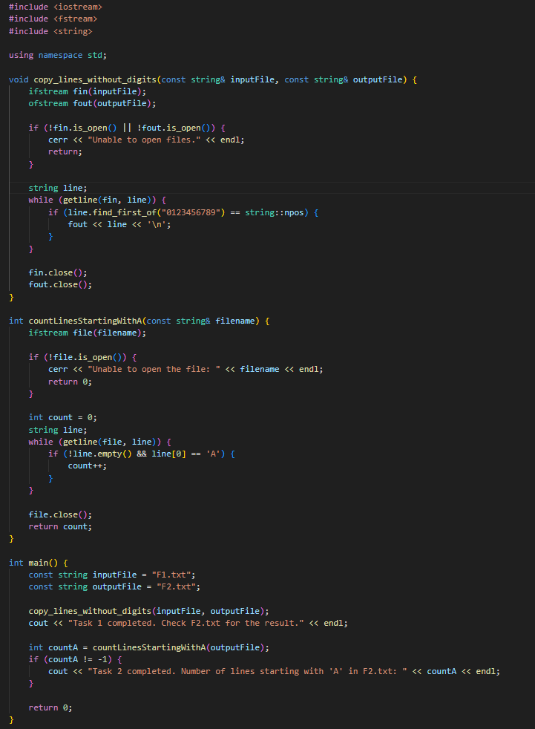

Програма написана на С++, функцією копіювання з одного файлу в інший даних з умовою, а також підрахунок рядків, що починаються на букву А

Завдання №4

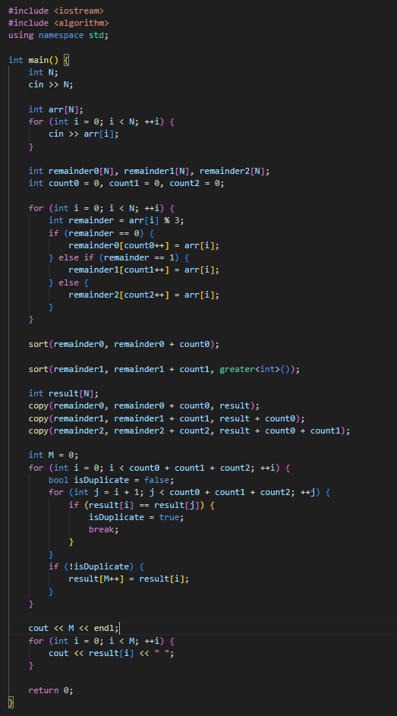

Програма написана на С++, функцією якої є робота у масиві, а саме ділення націло його елементів

Завдання №5

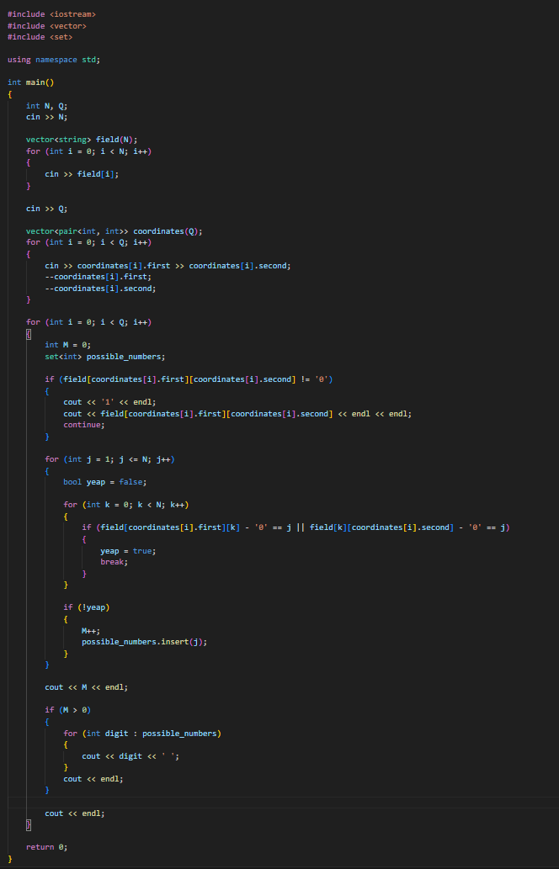

Програма написана на С++, функцією якої є подібне вирішення гри судоку

Завдання №6

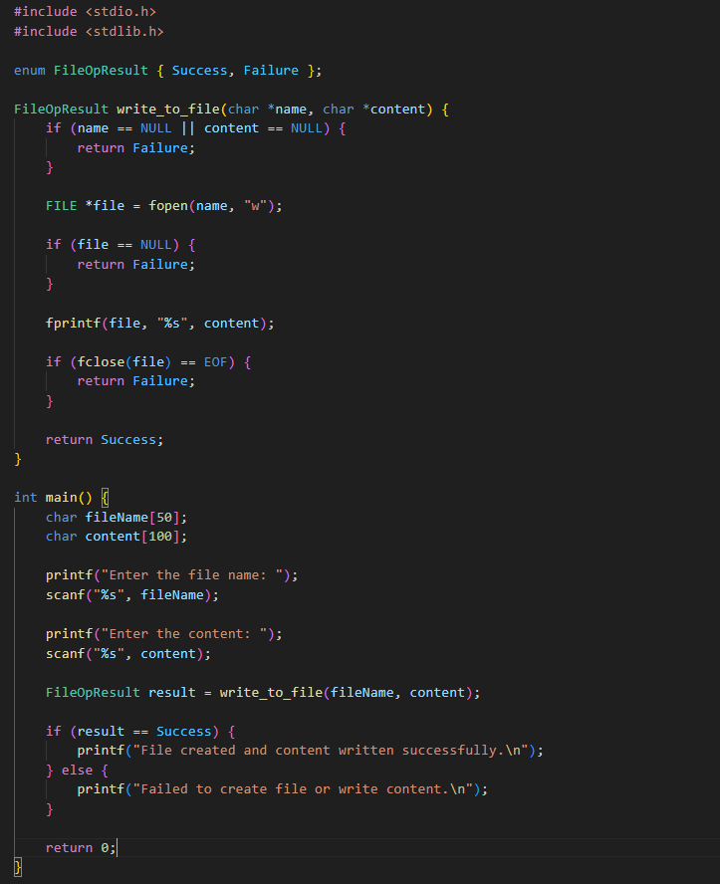

Програма написана на С, функцією якої є запис у файл текстової стрічки

## **5. Результати виконання завдань, тестування та фактично затрачений час:**

Завдання №1 Деталі по виконанню і тестуванню програми



Програма виконує функцію перетворення рядка, а також знищує слова, які складаються з цифер

Час затрачений на виконання завдання 1,5 години

Завдання №2 Деталі по виконанню і тестуванню програми

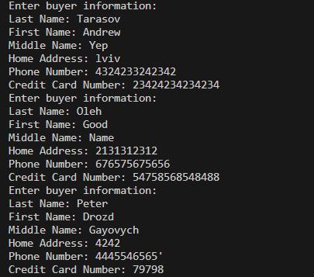

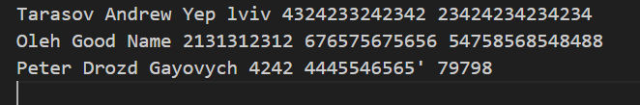

Підпис та № до блоку з виконанням та тестуванням програми

Час затрачений на виконання завдання 1,5 години

Завдання №3 Деталі по виконанню і тестуванню програми

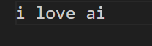



Програма виконує копіювання з одного файлу в інший файл

Час затрачений на виконання завдання 1,5 години

Завдання №4 Деталі по виконанню і тестуванню програми

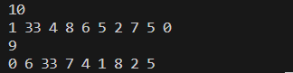

Програма виконує функцію у масиві і виводить новий масив

Час затрачений на виконання завдання 1,5 години

Завдання №5 Деталі по виконанню і тестуванню програми

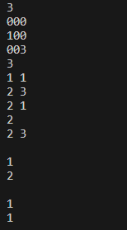

Програма виконує функцію судоку і виводить результат

Час затрачений на виконання завдання 1,5 години

Завдання №6 Деталі по виконанню і тестуванню програми





Програма виконує функцію запис у текстовий файл та повертає перший елемент файлу

Час затрачений на виконання завдання 1,5 години

# **Висновки:**

У цій лаболаторній роботі я ознайомився з роботою з файлами, з рядками символами та стрічками. Вивчив, що таке текстові та бінарні файли. А найголовніше отримав нові знання у сфері програмування